任务管理系统需求规格说明书
2011-07-12

  - 任务管理系统前台功能

简述：本系统实现对设计任务的创建、人员分派、任务进展情况进行记录与管理的功能。

- 登录
［功能描述］
进入应用系统，保证登录成功的用户身份都是合法的。
［前置条件］
无
［界面元素］
- 登录系统标题
- 帐号名称（员工工号）输入框
- 帐号密码输入框
- 验证码输入框
- 登录按钮
［基本操作］
在帐号名称和密码输入框，输入名称和密码，点击登录按钮，确认登录，
［数据描述］
字段名称 | 长度 | 是否必填项 | 说明
帐号名称 | 6－16 | 是 | 英语字母及数字
帐号密码 | 6－16 | 是 | 键盘上的可见字符，区分大小写
验证码 | 1-4 | 是 | 输入验证码输入框后验证图片中的字符

［后置条件］
  - 信息正确，进入对应帐号的工作平台;
  - 信息有误，在登录界面，提示错误信息：登录信息有误，请重新输入！
［原型图示］
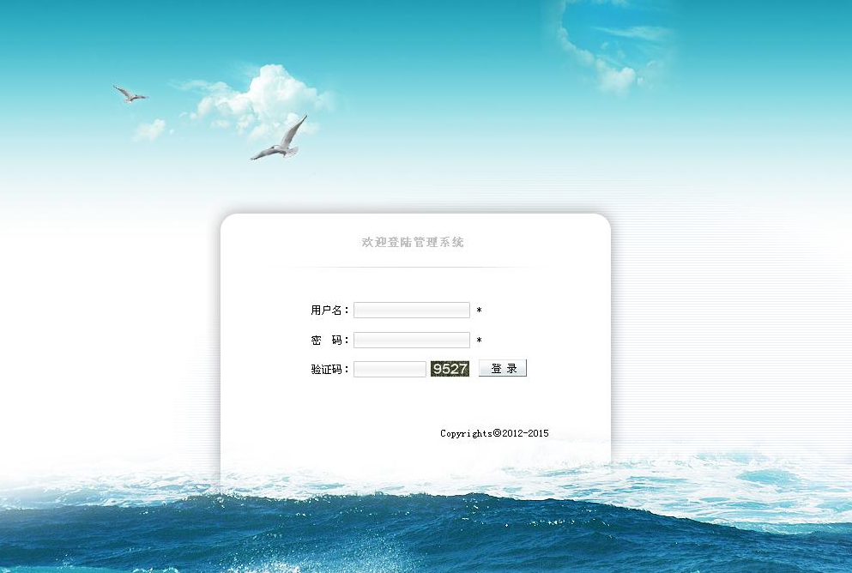
- 计划室功能模块
  - 查询任务
［功能描述］
根据设置条件，查询指定任务
［前置条件］
- 用户必须登录；
- 用户必须是计划室人员或者有同等权限人员；
［界面元素］
    - 过滤查询面板，是一个容器面板，包含其它子面板，位于工作桌面的左边。
    - 项目过滤子面板，包含：所有、本周、本月、未过期、已过期、高优先级五项单选按钮
    - 项目类型查询子面板，包含：投招标、规划、可研、初设、施工图、已收款六项单选按钮
    - 查询设置子面板，包含：开始时间和截止时间选择框、项目类型下拉框、项目分组输入框、工程编号输入框，查询按钮
    - 其它操作子面板，包含：创建委托按钮、隐藏已完成任务和隐藏已过期任务复选框
［基本操作］
- 过滤查询面板右上角有“隐藏/展开切换按钮”，鼠标点击可以隐藏或者展开过滤查询面板。面板隐藏后，在工作桌面左边留有展开面板的操作条，鼠标点击操作条，面板滑出，鼠标移出面板前，可在面板上进行查询过滤操作，若鼠标滑出面板，则面板自动滑入左侧隐藏；点击操作条上的展开按钮，则面板重新展开并固定在工作桌面的左侧。过滤查询面板，默认是展开固定在工作桌面左侧。
- 子页面标题条右上角，有“隐藏/展开切换按钮”，鼠标点击可以隐藏或者展开过子面板；子面板是纵向排列；隐藏子面板后，只显示子面板标题条。子面板之间的隐藏/展开操作互不影响。子面板，默认是展开显示。
- 项目过滤子面板，是按日期或优先级过滤项目任务。当选择一项过滤项时，对当前条件下的任务列表，进行过滤。
  - “所有”过滤项，取消当前条件下的所有日期或优先级过滤；
  - “本周”过滤项，以服务器时间计算，在本周仍有工作量的项目任务；
  - “本月”过滤项，以服务器时间计算，在本月仍有工作量的项目任务；
  - “未过期”过滤项，以服务器时间计算，在当天仍有工作量的项目任务；
  - “已过期”过滤项，以服务器时间计算，在当天没有工作量的项目任务；
  - “高优先级”过滤项，项目任务优先级属性为“高优先级”的任务。
- 项目类型过滤子面板，是按项目类型过滤项目任务。当选择一项过滤项时，对当前条件下的任务列表，进行过滤。
  - “招投标”过滤项，显示项目类型为“招投标”的任务；
  - “规划”过滤项，显示项目类型为“规划”的任务；
  - “可研”过滤项，显示项目类型为“可研”的任务；
  - “初设”过滤项，显示项目类型为“初设”的任务；
  - “施工图”过滤项，显示项目类型为“施工图”的任务；
  - “已收款”过滤项，显示项目状态为“已收款”的任务。
- 查询项目子面板，是根据设置的查询条件，显示符合条件的项目任务在右侧的项目任务列表中。
  - 点击日期输入框右边的日期选择按钮，弹出日期选择窗，点击指定日期即完成选择，关闭日期选择窗口；若点击日期选择窗口之外的区域，则表现不选；
  - 日期输入框，也可手工输入日期或者清除日期，但输入的格式必须满足“YYYY/mm/dd”；
  - 项目分组
  - 工程编号输入框，输入符合工程编号规则的编号即可；
  - 点击查询按钮，即开始查询。
- 其它操作子面板，完成一些其它操作。
  - 点击创建委托按钮，在桌面正中，弹出创建委托窗口，创建委托窗口关闭前，其它面板不可操作；
  - 点击选中隐藏已完成任务复选框，则隐藏任务列表中，任务状态为已完成的任务，反之即显示；
  - 点击选中隐藏已过期任务复选框，则隐藏任务列表中，任务状态为已过期的任务，反之即显示；
［数据描述］

字段名称 | 长度 | 是否必填项 | 说明
分派项目到预算室 | 3 | 是 | 选择预算室，提交的是对应的编码；选项：［动态获取］
备注说明 | 320 | 否 | 委托备注说明文字

字段名称 | 长度 | 是否必填项 | 说明
开始日期 | 10 | 否 | 格式为YYYY/mm/dd ，开始日期不能晚于截止日期
截止日期 | 10 | 否 | 格式为YYYY/mm/dd
项目分组 |  | 否 | 符合项目分组的数据
项目类型 | 3 | 否 | 选择指定类型，提交对应编号；选项：［动态获取］
工程编号 |  | 否 | 符合工程编号规则的数据
［后置条件］
      - 设置过滤条件后，项目任务列表即按过滤条件显示
      - 点击查询，既更获取符合条件的项目任务列表
［原型图示］
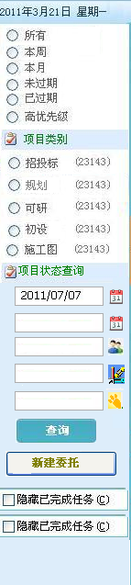
  - 新建任务
［功能描述］
合同委托人员创建新的委托
［前置条件］
- 用户必须登录；
- 用户必须是合同委托角色或者有同等权限人员；
［界面元素］
- 工程编号输入框；
- 项目名称输入框；
- 项目类型单选按钮组，包含：投招标、规划、可研、初设、施工图五项单行按钮；
- 项目状态显示标签，包含：未开始、已签合同、已收款、已审核、未付订金五种状态；
- 委托时间选择输入框；
- 备注说明文本框；
- 保存和取消按钮；
［基本操作］
- 在工程编号输入框中输入工程编号；
- 在项目名称输入框中输入项目名称；
- 在项目类型单选按钮组中，选择设置项目类型；
- 在委托时间选择输入框中选择或者输入委托日期；
- 在备注说明文本框中，输入备注说明；
- 点击保存按钮完成新建委托操作，关闭新建委托窗口；
- 点击取消按钮，取消当前输入数据，关闭新建委托窗口；
［数据描述］
字段名称 | 长度 | 是否必填项 | 说明
工程编号 | 10 | 是 | 编号规则（数字类型）
项目名称 | 10 | 是 | 对应实际项目名称
项目类型 | 10 | 是 | 选择对指的项目类型，对应指定的编号；选项：［动态获取］可多选
委托日期 | 10 | 是 | 格式为YYYY/mm/dd
备注说明 | 320 | 否 | 委托备注说明文字

［后置条件］
  - 输入无误，成功保存输入合同委托，同时抢着新的委托到任务列表中；
  - 输入有误，提示修改重新输入，或者退出新建委托界面；
［原型图示］
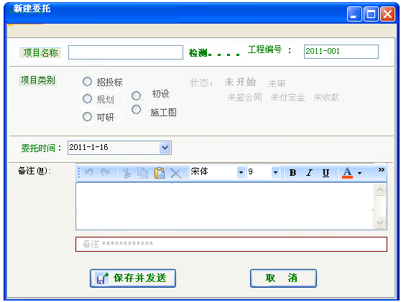
  - 分派任务
［功能描述］
由计划人员指定室主任、设定优先级、截止时间。
［前置条件］
- 用户必须登录；
- 用户必须是计划人员角色或者有同等权限人员；
- 用户从项目任务列表中，选择指定项目点击分派任务按钮，弹出分派任务窗口；
［界面元素］
- 工程编号显示标签；
- 项目名称显示标签；
- 项目类型显示标签，可能的类型，包含：投招标、规划、可研、初设、施工图五项；
- 项目状态显示标签，可能的状态包含：未开始、已签合同、已收款、已审核、未付订金五种状态；
- 选择项目工作组选择框；
- 指定预算室选择框；
- 指定归档室选择框；
- 显示项目各阶段负责人标签；
- 设置项目截止时间选择输入框；
- 备注说明文本输入框；
- 确定和取消按钮；
［基本操作］
点击项目名称前面的图标，弹出［原型图示］
- 选择指定工作室原型图示A，把当前任务分派到指定工作室；
- （这里是系统自动生成的），把当前项目任务自动添加到出图室；
- 点击截止日期选择输入框，选择指定日期为项目的截止日期；
- 在备注输入框输入备注；
- 点击保存按钮完成分派任务操作，关闭分派任务窗口；
- 点击取消按钮，取消当前输入数据，关闭分派任务窗口
［数据描述］
字段名称 | 长度 | 是否必填项 | 说明
工作组 | 3 | 是 | 选择的工作组，提交的是对应的编号；选项：［动态获取］
出图室 | 3 | 是 | 选择的归档室，提交的是对应的编号；选项：［动态获取］
截止日期 | 10 | 是 | 格式为YYYY/mm/dd
项目类别 | 10 | 是 | 选择指定类型，提交对应编号；选项：［动态获取］
备注说明 | 320 | 否 | 委托备注说明文字

［状态描述］

状态标识 | 位置 | 关系 | 状态说明
 | 工程编号下 | 合同 | 计划室建立的项目名称，无合同室工程编号，［动态获取］
 | 项目名称前 | 室主任 | 已经建立的项目，未分派。
 | 项目名称前 | 室主任 | 已经建立的项目，已经分派。

［后置条件］
- 输入无误，成功保存输入合同委托，同时抢着新的委托到任务列表中；
- 输入有误，提示修改重新输入，或者退出新建委托界面
［原型图示］
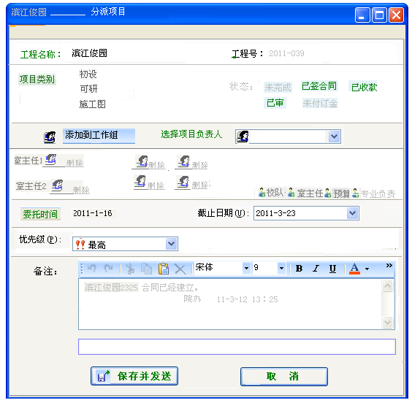
［原型图示A］
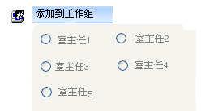

- 项目室（室主任）功能模块
- 查看任务
- 参考计划室查询任务模块；
- 没有新建委托按钮功能。
- 指定参与人员
［功能描述］
由室主任指定工程负责人、设计人员、校对人员
专业负责人员，项目名称自动添加到出图。
［前置条件］
- 用户必须登录；
- 用户必须是室主任角色或者有同等权限人员；
- 用户从项目名称前的中，选择指定项目，点击指派人员按钮，弹出指派人员窗口
［界面元素］
- 工程编号显示标签；
- 项目名称显示标签；
- 项目类型显示标签，可能的类型，包含：投招标、规划、可研、初设、施工图五项；
- 项目状态显示标签，可能的状态包含：未开始、已签合同、已收款、已审核、未付订金五种状态；
- 指定设计人员选择框；
- 指定校对人员选择框；
- 项目委托时间显示标签；
- 项目截止日期显示标签；
- 项目优先级显示标签；
- 备注说明文本输入框；
- 确定和取消按钮；
［基本操作］
- 点击项目名称前面的图标，［原型图示］把该工程负责人员添加到当前任务中；
- 点击工程负责人员选择框，弹出工程负责人员列表，选择指定工程负责人员，把该人员添加到当前任务中；
- 点击专业负责人员选择框，弹出专业负责人员列表，选择指定专业负责人员，把该人员添加到当前任务中
- 点击设计人员选择框，弹出设计人员列表，选择指定设计人员，把该人员添加到当前任务中
- 点击校对人员选择框，弹出校对人员列表，选择指定校对人员，把该人员添加到当前任务中；
- 在备注输入框输入备注；
- 点击保存按钮完成项目指派人员操作，关闭指派人员窗口；
- 点击取消按钮，取消当前输入数据，关闭指派人员窗口
［数据描述］
字段名称 | 长度 | 是否必填项 | 说明
选择工程负责人员 | 10 | 是（单选） | 选择工程负责人员，可以选择自己作为项目负责人，可以选择自己作为作为专业负责人员，可以选择自己作为校队人员。
选择专业负责人员 | 10 | 是（单选）
选择设计人员 | 3 | 是（多选） | 选择设计人员，提交的是人员对应的编号；设计人员和校对人员，不能是同一人，若选择同一人员，提示：“设计人员和校对人员不能为同一人！”。
校对人员 | 3 | 是（单选） | 选择校对人员，提交的是人员对应的编码；选项：［动态获取］
项目状态 | 10 | 否 | 改变项目状态（由工程负责人点击）。
备注说明 | 320 | 否 | 委托备注说明文字

［状态描述］

状态标识 | 位置 | 对映关系 | 状态说明
 | 项目名称前 | 计划 | 计划室建立的项目名称，室主任未确定和分派。［动态获取］
 | 项目名称前 | 室主任（项目负责人） | 已经建立的项目，已经分派。

［后置条件］
- 输入无误，成功保存输入数据，退出指派参与人员窗口，同时推送新的数据到任务列表中；
- 输入有误，提示修改重新输入，或者退出指派参与人员窗口
［原型图示］
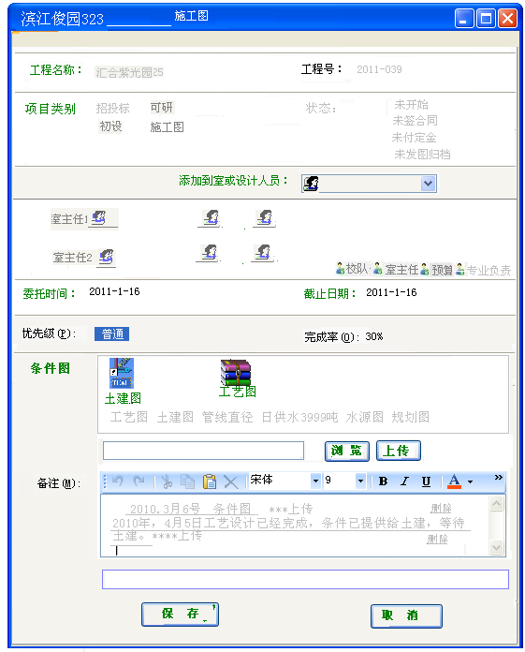

原型图示A
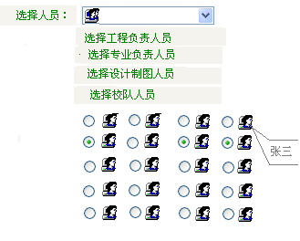

- 项目负责组功能模块
    - 查看设计任务
      - 参考计划室查询任务模块；
      - 没有新建委托按钮功能。
    - 分派项目名称到其他设计室
    - 创建设计子图
［功能描述］
工程负责人员（设计人员）在新的项目名称后面，创建项目子图。
［前置条件］
- 用户必须登录；
- 用户必须是项目设计员；
- 用户从项目名称后面的图标任务列表中，选择指定项目点击新建子图按钮，弹出新建子图窗口.
［界面元素］
      - 工程编号显示标签；
      - 项目类型显示标签；
      - 项目状态显示标签；
      - 子图项目名称下拉框；
      - 图别下拉框；
      - 图纸张数输入框；
      - 图幅下拉框；
      - 相关室及设计人员显示标签；
      - 委托时间显示标签；
      - 截止时间显示标签；
      - 优先级显示标签；
      - 完成率选择下拉框；
      - 条件图纸上传文件框；
      - 备注信息文本框；
      - 确定和取消按钮；
［基本操作］

  - 点击项目名称前面的的图标，弹出对话框。分派到其他室。［原型图示］
  - 点击项目名称后面的图标在图纸名称输入框中输入图纸名称；原型图A
  - 点击图别下拉框，选择图别；
  - 在图纸张数输入框中输入图纸张数；
  - 点击图幅下拉框，选择图幅；
  - 点击完成率下拉框，选择完成率；
  - 在条件图纸上传文件框，可以上传条件图纸；
  - 在备注输入框输入备注；
  - 点击保存按钮完成新建子图操作，关闭新建子图窗口；
  - 点击取消按钮，取消当前输入数据，关闭新建子图窗口
  - 点击改变项目状态 未完成、未审。

［数据描述］

字段名称 | 长度 | 是否必填项 | 说明
分派项目到其他室 | 3 | 是 | 选择的其他室，提交的是对应的编码；选项：［动态获取］
备注说明 | 320 | 否 | 委托备注说明文字

【创建设计子图】

字段名称 | 长度 | 是否必填项 | 说明
图纸名称 | 30 | 是
项目名称 | 3 | 是 | 选择项目名称，提交对应的编码；选项：[动态获取]
图别 | 3 | 是 | 选择图别，提交对应的编码；选项：[动态获取]
图幅 | 3 | 是 | 选择图幅，提交对应的编码；选项：[动态获取]
图纸张数 | 3 | 是 | 大于0的整数
完成率 | 3 | 是 | 选择完成率，提交对应的编码；选项：［0%,25%,50%,100%］
条件图纸 |  | 否 | 对应的条件图纸文件
备注说明 | 320 | 否 | 委托备注说明文字

［状态描述］

状态标识 | 位置 | 对映关系 | 状态说明
 | 项目名称前 | 室主任  总工 | - 室主任分派的项目名称，项目负责人未确定和建立子图。［动态获取］  - 总工未通过。
 | 对应室的子图名称前 | 其他室 | 其他室主任分派的项目名称，项目负责人和建立的子图。［动态获取］原型图示B
项目状态 | 未开始 未审 | 否 | 改变项目状态（由工程负责人点击）。

［后置条件］
- 输入无误，成功保存新建子图，关闭新建子图窗口，同时添加新建子图到对应项目列表中；
- 输入有误，提示修改重新输入，或者退出新建子图窗口

［原型图示］

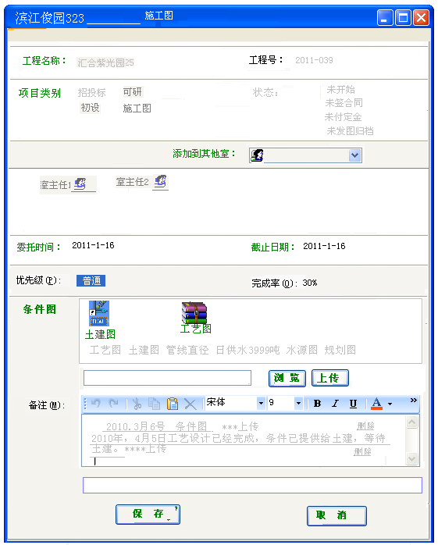

原型图示A
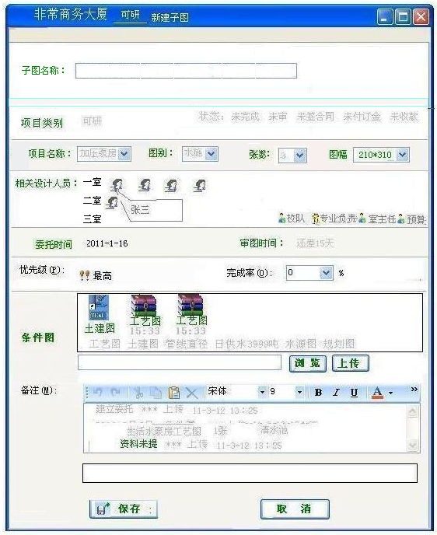

原型图示B

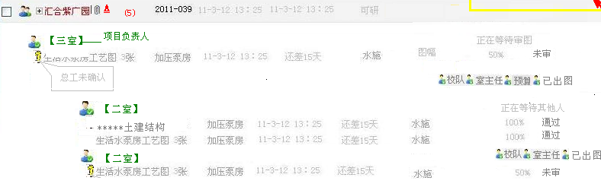
    - 完成设计任务
［功能描述］
编辑项目子图完成率和上传条件图纸数据；
［前置条件］
- 设计人员必须登录；
- 用户必须是项目设计员；
- 点击项目名称后面的图标，选择指定项目指定子图，点击图标，弹出新建子图窗口
［界面元素］
参见新建子图界面元素
［基本操作］
参见新建子图基本操作
［数据描述］
参见新建子图数据描述
［后置条件］
参见新建子图后置条件
另：若条件图纸上传完整、完成率编辑为100%，表明当前设计工作完成，任务转移至下一流程，推送任务到校对人员桌面
［原型图示］
参见新建子图原型图示

- 预算组功能模块
  - 查看预算任务
没有新建委托按钮功能。
  - 处理预算任务
［功能描述］
对新项目作预算业务处理；
［前置条件］
- 用户必须登录；
- 用户必须是项目预算员；
- 用户从项目任务列表中，选择指定项目点击预算按钮，弹出预算窗口
［界面元素］
  - 工程编号显示标签；
  - 项目名称显示标签；
  - 预算类型下拉框；
  - 预算金额输入框；
  - 备注说明文本框；
  - 确定和取消按钮；
［基本操作］
  - 点击预算类型下拉框，选择预算类型；
  - 在预算金额输入框，输入预算金额；
  - 在备注输入框输入备注；
  - 点击保存按钮，完成预算操作，关闭预算窗口
  - 点击取消按钮，取消当前输入数据，关闭预算窗口
［数据描述］
字段名称 | 长度 | 是否必填项 | 说明
预算类型 | 3 | 是 | 选择项目名称，提交对应的编码；选项：［预算，估算］
预算金额 | 10 | 是 | 保留两位小数点的浮点数据
备注说明 | 320 | 否 | 委托备注说明文字
［后置条件］
- 输入无误，成功保存输入数据，退出预算窗口，同时推送新的数据到任务列表中；
- 输入有误，提示修改重新输入，或者退出指预算窗口
［原型图示］

- 校对组功能模块
- 查看校对任务
      - 参考计划室查询任务模块；
      - 没有新建委托按钮功能。
- 处理校对任务
［功能描述］
对设计人员完成的设计成果进行校对，并提出校对意见；
［前置条件］
- 用户必须登录；
- 用户必须是项目校对人员；
- 用户从项目任务列表中，选择已完成设计工作的项目点击校对按钮，弹出校对窗口
［界面元素］
- 工程编号显示标签；
- 图纸名称显示标签；
- 项目类型显示标签；
- 项目名称显示标签；
- 图别显示标签；
- 图纸数显示标签；
- 图幅显示标签；
- 相关设计人员显示标签；
- 委托时间显示标签；
- 审图时间显示标签；
- 校对通过与否单选框；
- 校对意见文本框；
- 确定和取消按钮；
［基本操作］
- 点击校对通过与否单选框，确定是通过，还是未通过；
- 在校对意见文本框输入校对意见；
- 点击保存按钮，完成校对操作，关闭校对窗口；
- 点击取消按钮，取消当前输入数据，关闭校对窗口
［数据描述］
字段名称 | 长度 | 是否必填项 | 说明
校对结果 | 3 | 是 | 选项：［校对通过，校对不通过］，默认为未通过
校对意见 | 320 | 否

［后置条件］
- 保存校对，退出校对窗口，同时推送新的数据到任务列表中；
- 取消校对，退出校对窗口
［原型图示］

- 总工组功能模块
- 查看评审任务
  - 参考计划室查询任务模块；
  - 没有新建委托按钮功能。
- 处理评审任务
［功能描述］
对设计人员完成的设计成果进行审核，并提出审核意见；
［前置条件］
- 用户必须登录；
- 用户必须是项目总工人员（含计划）；
- 用户从项目任务列表中，选择已完成设计工作的项目点击审核按钮，弹出审核窗口
［界面元素］
- 工程编号显示标签；
- 图纸名称显示标签；
- 项目类型显示标签；
- 项目名称显示标签；
- 图别显示标签；
- 图纸数显示标签；
- 图幅显示标签；
- 相关设计人员显示标签；
- 委托时间显示标签；
- 审图时间显示标签；
- 审核通过与否单选框；
- 审核意见文本框；
- 确定和取消按钮；
［基本操作］
- 点击审核通过与否单选框，确定是通过，还是未通过；
- 在审校意见文本框输入审校意见；
- 点击保存按钮，完成审校操作，关闭审核窗口；
- 点击取消按钮，取消当前输入数据，关闭审核窗口

［数据描述］
字段名称 | 长度 | 是否必填项 | 说明
审核结果 | 3 | 是 | 选项：［审核通过，审核不通过］。
审核意见 | 320 | 否

［后置条件］
- 保存审核，退出审核窗口，同时推送新的数据到任务列表中；该任务进入后续的归档和出图流程；
- 取消审核，退出审订窗口

［原型图示］

- 档案室功能模块
  - 查询任务
- 参考计划室查询任务模块；
- 没有新建委托按钮功能。
  - 出图任务
［功能描述］
标记跟踪出图动作的时间，
［前置条件］
- 用户必须登录；
- 用户必须是档案室人员；
- 用户从项目任务列表中，选择已审核通过的项目
［界面元素］
等待出图按钮
［基本操作］
点击“等待出图”按钮，发送出图动作标识到服务上。
［数据描述］
无
［后置条件］
操作成功，项目状态为已出图
［原型图示］
无
  - 归档任务
［功能描述］
对已完成项目任务的资料做归档记录处理
［前置条件］
- 用户必须登录；
- 用户必须是档案室人员；
- 用户从项目任务列表中，选择已出图的项目
［界面元素］
  - 归档编号输入框；
  - 确定按钮；
  - 取消按钮；
［基本操作］
  - 点击选中项目合同编号单元格，弹出归档编号编辑界面；
  - 在归档编号输入框输入归档编号；
  - 点击确定，确认保存归档编号，退出归档编号编辑界面；
  - 点击取消，放弃输入的归档编号，退出归档编号编辑界面；

［数据描述］
字段名称 | 长度 | 是否必填项 | 说明
归档编号 | 32 | 是 | 按归档编号规则输入的编号，由英文字符、数字、连字符组成

［后置条件］
操作成功，项目任务归档编号成功保存，并更新界面显示数据
［原型图示］
无

- 财务室功能模块
  - 查询任务
- 参考计划室查询任务模块；
- 没有新建委托按钮功能。
  - 查询收款信息
［功能描述］
确认项目已收款
［前置条件］
- 用户必须登录；
- 用户必须是财务人员；
- 用户从项目任务列表中，选择未收款状态的项目
［界面元素］
确认收款按钮
［基本操作］
  - 选择状态为未收款，但实际已收款项目；
  - 点击确认收款按钮
［数据描述］
无
［后置条件］
  - 确认收款提交成功，弹出消息提示窗口，显示“确认收款成功！”，项目状态显示为已收款；系统发送已收款信息给计划人员和总经理；
  - 确认收款提交失败，弹出消息提示窗口，显示“确认收款失败，请重试！”，项目状态不发生变化
［原型图示］

  - 任务管理系统后台功能

简述：本系统用于对任务管理系统的基础信息进行初始化设置和维护功能。

- 登录
参见前台登录模块功能描述
- 部门信息维护模块
- 查询部门信息
［功能描述］

［前置条件］

［界面元素］

［基本操作］

［数据描述］

［后置条件］

［原型图示］

- 添加部门信息
［功能描述］

［前置条件］

［界面元素］

［基本操作］

［数据描述］

［后置条件］

［原型图示］

- 维护部门信息
［功能描述］

［前置条件］

［界面元素］

［基本操作］

［数据描述］

［后置条件］

［原型图示］

- 权限角色维护（？）

- 人员信息维护模块
- 查询人员信息
［功能描述］

［前置条件］

［界面元素］

［基本操作］

［数据描述］

［后置条件］

［原型图示］

- 添加人员信息
［功能描述］

［前置条件］

［界面元素］

［基本操作］

［数据描述］

［后置条件］

［原型图示］

- 维护人员信息
［功能描述］

［前置条件］

［界面元素］

［基本操作］

［数据描述］

［后置条件］

［原型图示］

- 人员权限分配
［功能描述］

［前置条件］

［界面元素］

［基本操作］

［数据描述］

［后置条件］

［原型图示］

  - WEB即时通信系统功能

简述：本系统实现Web端的用户即时通信的功能。

- 建立安全通信通道（？）
［功能描述］
外部系统调用此系统时，保证调用的安全问题。
［前置条件］
无
［界面元素］
无
［基本操作］
外部系统调用本系统功能时，判断调用是否合法
［数据描述］
无
［后置条件］
    - 判断为合法调用，建立合法调用通道；
    - 判断为非法调用，放弃不处理；
［原型图示］
无
- 新建群组
［功能描述］
对外部系统提供新建群组的接口，
［前置条件］
外部系统与本系统已建立合法通信通道
［界面元素］
无
［基本操作］
接收外部标记项，返回新创建的群组标记
［数据描述］
无
［后置条件］
- 创建群组成功，返回创建成功信息和新群组标记
- 创建群组失败，返回创建失败信息
［原型图示］
无
- 维护群成员
［功能描述］
对外部系统提供维护指定群组成员的接口
［前置条件］
外部系统与本系统已建立合法通信通道
［界面元素］
无
［基本操作］
接收外部系统群组标记和成员标记，把指定成员添加到群组中
［数据描述］
无
［后置条件］
- 维护群组成员成功，返回成功信息，成员可以参与群组通信；
- 维护群组成员失败，返回失败信息；
［原型图示］
无
- 进行即时通信
［功能描述］
群组成员选择通信对象，可以进行即时通信，如果通信对象在线，即时接受消息并可以进行反馈；如果通信对象不在线，保存消息，待通信对象登录在线时呈现出来。
［前置条件］
  - 外部系统与本系统已建立合法通信通道；
  - 点击要通信对象，弹出通信窗口；
［界面元素］
  - 群组成员列表；
  - 本轮通信的信息显示区
  - 新信息文本输入框；
  - 信息发送按钮
［基本操作］
  - 在群组成员列表中，可以选择添加通信对象；
  - 在信息文本输入框中，输入新信息；
  - 点击发送按钮，即发送消息给通信对象，同时消息在信息显示区出现；
［数据描述］
无
［后置条件］
- 消息发送成功，在线群组成员能即时收到新信息
- 消息发送失败，提示失败原因
［原型图示］

- 接收外部系统信息
［功能描述］
对外部系统提供输入群组信息的接口
［前置条件］
外部系统与本系统已建立合法通信通道
［界面元素］
无
［基本操作］
接收外部系统信息，并呈现给指定群组
［数据描述］
无
［后置条件］
- 接收成功，返回成功信息；
- 接收失败，返回失败信息；
［原型图示］
无
- 输出群组通信记录
［功能描述］
对外部系统提供导出指定群组历史通信信息接口。
［前置条件］
外部系统与本系统已建立合法通信通道
［界面元素］
无
［基本操作］
接收指定群组标记，返回指定群组的历史通信信息
［数据描述］
无
［后置条件］
- 导出历史信息成功，返回成功信息和历史通信信息；
- 导出历史信息失败；返回失败信息；
［原型图示］
无

